【摄影作品】
红妆素裹（图）
陈武光
（2014年4月3日）

校园药圃，春意盎然，茶花盛开，争奇斗妍，红妆素裹，分外妖娆。
说明：《红妆素裹》图片9幅（摄影：陈武光）见以下诸页。
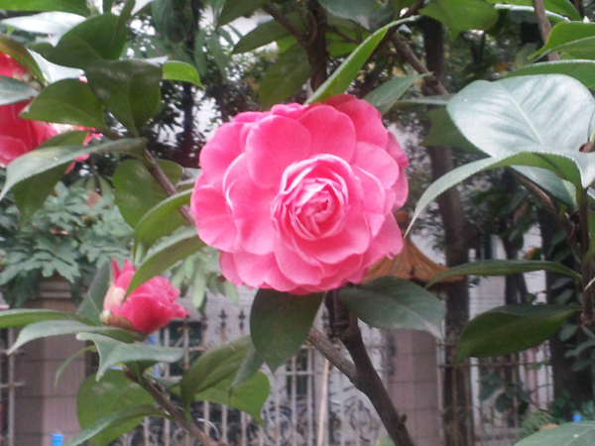
之一

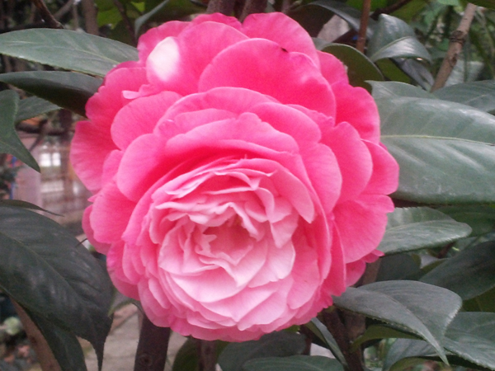
之二
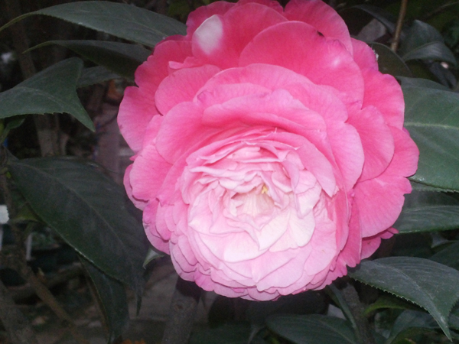
之三
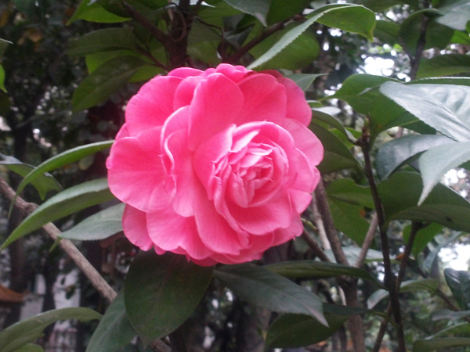
之四
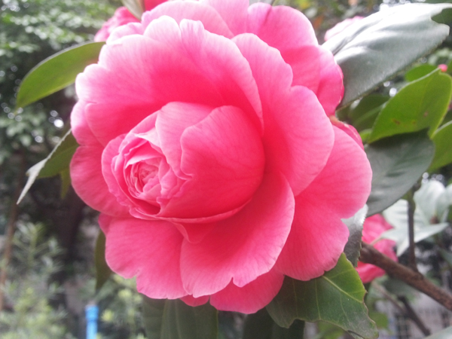
之五
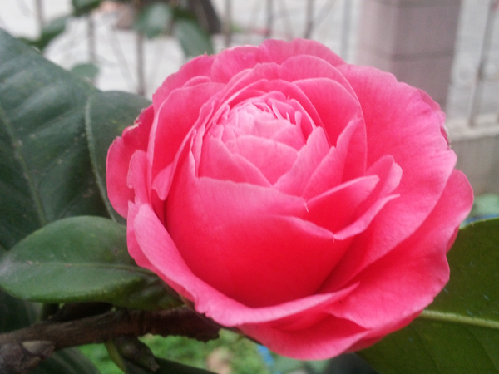
之六
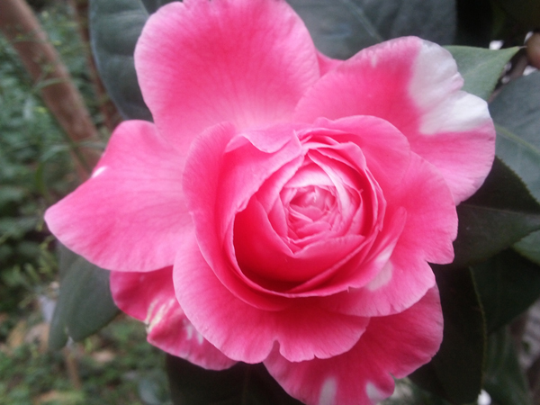
之七
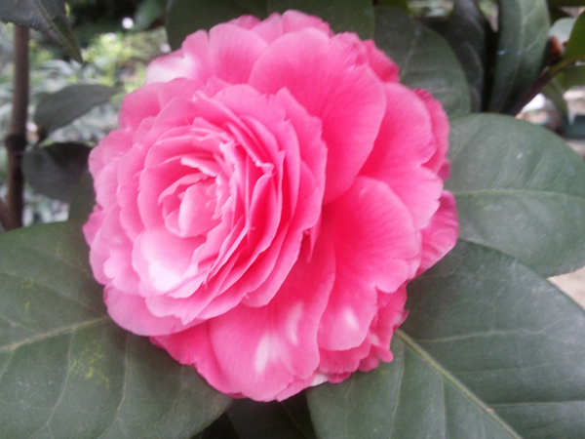
之八
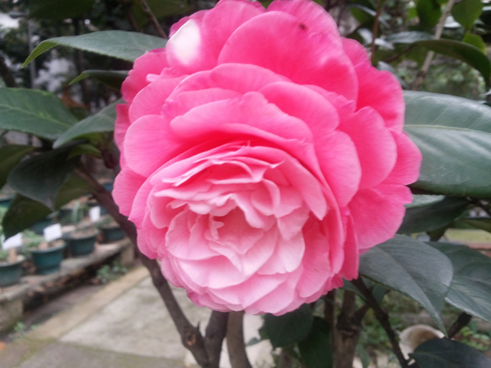
之九
（注：学校关工网站刊发时间：2014年4月4日）

